**МБОУ «Марьяновская школа» Красногвардейского района Республики Крым**

**Отчёт о Предметной Декаде Школьного Методического Объединения Филологических Наук**

**Подготовила: учитель английского языка Сулейманова Эльзара Рефатовна**

**Отчёт о мероприятиях, проведённых учителем английского языка Сулеймановой Э.Р. в рамках Предметной Декады Школьного Методического Объединения Филологических Наук**

С 29.02.2016 г. по 11.03.2016 г. в МБОУ «Марьяновская школа» прошла традиционная Декада МО Филологических Наук**.**

(Ответственные: учителя русского языка и литературы, английского языка и крымскотатарского языка и литературы.)

**Целями Декады были** определены следующие:

-повышение интереса к предмету через процесс активизации внеурочной и урочной деятельности;

-развитие творческого и познавательного потенциала учащихся;

-совершенствование лингвистической, коммуникативной и речевой компетенции школьников.

Спектр самых разнообразных мероприятий, проводимых во время Декады, позволил ребятам активно поучаствовать в них и показать свои знания и умения по самым сложным, но, в то же время, и интересным предметам школьной программы.

Декада была насыщенной, интересной. Каждый день имел свою направленность.

**План мероприятий Декады (см. Приложение)**

Учителем английского языка Сулеймановой Э.Р. 11.02.2016 г. был проведён открытый урок по английскому языку во 2-А классе на тему «Животные фермы». Целями урока были:

*Обучающие*:

* по фонетике: тренировочное повторение чтения слов по данной тематике, тренировка произносительных навыков при декламации вопросов, ответов;
* по лексике: введение и активизация нового лексического материала по данной тематике, применение ранее изученного лексического материала в новых ситуациях;
* по грамматике: применение структуры can/can’t в разных ситуациях, использование конструкции It is a … ./Is it a …?
* по аудированию: практика в восприятии речи на слух и выполнение определенных заданий во время аудирования.

*Развивающие*:

* развитие навыков устной диалогической и монологической речи, навыков чтения, письма, аудирования;
* развитие воображения и логического мышления, памяти, внимания, навыков работы в группах, парах.

*Воспитательные:*

* развитие положительного отношения к изучению иностранного языка;
* формирование мотиваций к дальнейшему овладению иноязычной речью;
* обеспечение стимулирования речемыслительной активности;
* воспитание любви к животным.

Дети активно работали на уроке, с удовольствием выполняли разнообразные задания. На уроке учителем использовались различные формы и виды работы (групповая, парная, фронтальная). Были также использованы ИКТ (презентация, видеоролики), игровые приёмы, много иллюстраций и раздаточного материала.

В конце урока была проведена рефлексия. А дети все были награждены памятными поощрительными призами за хорошую и активную работу.

**Приложение Директор МБОУ**

**«Марьяновская школа»**

**___________ О.В. Черник**

**« 24» ФЕВРАЛЯ 2016г**

**ПЛАН ПРОВЕДЕНИЯ**

**ПРЕДМЕТНОЙ ДЕКАДЫ ШКОЛЬНОГО МЕТОДИЧЕСКОГО ОБЪЕДИНЕНИЯ**

**ФИЛОЛОГИЧЕСКИХ НАУК**

***ТЕМА ПРЕДМЕТНОЙ ДЕКАДЫ*: «ЛЮБИ, ЦЕНИ И ЗНАЙ СВОЙ ЯЗЫК »**

***ЦЕЛЬ ДЕКАДЫ*:** «Русский язык – настоящий, сильный, где нужно строгий, серьезный, где нужно страстный, где нужно – бойкий и живой». Лев Николаевич Толстой.

***СРОКИ ПРОВЕДЕНИЯ:* с 29.02. 2016г. по 11.03.2016г.**

|  |  |  |  |  |  |  |
| --- | --- | --- | --- | --- | --- | --- |
| № | ОТКРЫТЫЙ УРОК  (мероприятие), предметная область | ЦЕЛИ И ЗАДАЧИ | ДАТА ПРОВЕДЕНИЯ | УРОК ПРОВЕДЕНИЯ | КАБИНЕТ  КЛАСС | УЧИТЕЛЬ |
| 1. | Устный журнал для начальной школы на тему: «Писатели-юбиляры 2015-2016 гг.» | Познакомить учащихся с жизнью и творчеством писателей-юбиляров, развивать читательский кругозор, воспитывать любовь к художественному слову. | 29.02.2016г. | 1 урок | 1,2а,2б,3а,3б,4а,4б классы | Белялова С. И.  Бекирова З. С.  Козиренко В. В.  Сулейманова Э. Р.  Тугова Л. А.  Чиберкова М. А. |
| 2. | Внеклассное мероприятие «КВН знатоков русского языка» | Развивать умения применять полученные на уроках знания в нестандартной ситуации; развивать речь детей, мышление, внимание, память;воспитывать чувство взаимопомощи в процессе коллективного творчества учащихся, прививать интерес к русскому языку. | 01.03.2016г. | 5 урок | №208  5а класс | Козиренко В. В. |
| 3. | Внеклассное мероприятие «В поисках сокровищ» | повторить изученный лексический, грамматический и страноведческий материал, повышать интерес к изучению английского языка, расширять кругозор, воспитывать умение работать к команде. | 03.03.2016г. | 4 урок | №222  4б класс | Чиберкова М. А. |
| 4. | Общешкольный конкурс чтецов 5-11 классов на тему: «Весь мир начинается с мамы» | воспитывать у учащихся любовь и глубокое уважение к матери, способствовать созданию благоприятного климата в коллективе, формировать человека, обладающего активной нравственностью. | 03.03.2016г. | 6 урок | Актовый зал | Белялова С. И.  Бекирова З. С.  Козиренко В. В.  Сулейманова Э. Р.  Тугова Л. А.  Чиберкова М. А. |
| 5 | Интеллектуальная игра-конкурс. Внеклассное мероприятие по русскому языку. | Овладеть богатством литературного языка; расширить знания уч-ся по фонетике и лексике русского языка, по словообразова-нию и морфологии, синтаксису и пункту-ации; развивать познавательный интерес к русскому языку; воспитывать навык взаимодействия во время игры в команде. | 09.03.2016 | 7 урок | Каб. №108  5б и 6б кл. | Белялова С.И. |
| 6. | Открытый урок по английскому языку. «Животные фермы» | развитие у учащихся навыков устной диалогической и монологической речи, навыков чтения, письма; развитие воображения и логического мышления, развитие положительного отношения к изучению иностранного языка; воспитание любви к животным. | 11.02. 2016г. | 1 урок | №301,  2-А класс | Сулейманова Э.Р. |
| 7. | Внеклассное мероприятие из цикла крымскотатарских обычаев «Свадьба» | ознакомить учащихся с особенностями национальной культуры крымских татар; воспитание уважения к обычаям, традициям, культурным ценностям крымскотатарского народа. | 10.03. 2016г | 4 урок | №222  5-11 классы | Бекирова З. С. |
| 8. | Внеклассное мероприятие  «Похождения гоголевских плутов» |  | 10. 03.2016г. | 5 урок | Актовый зал,  9а,11кл. | Тугова Л. А. |

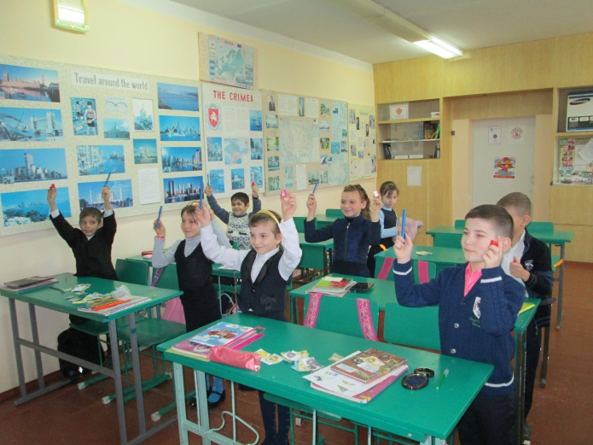 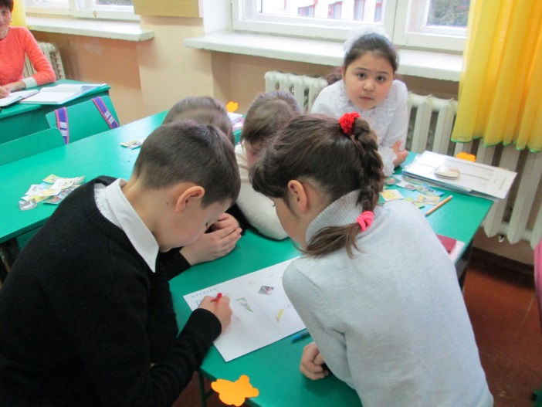 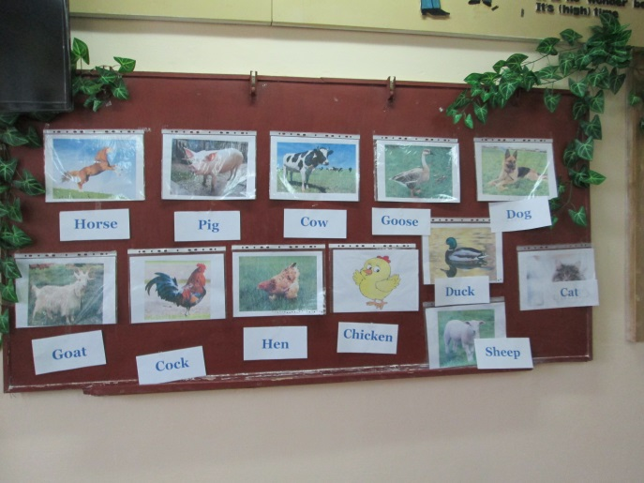

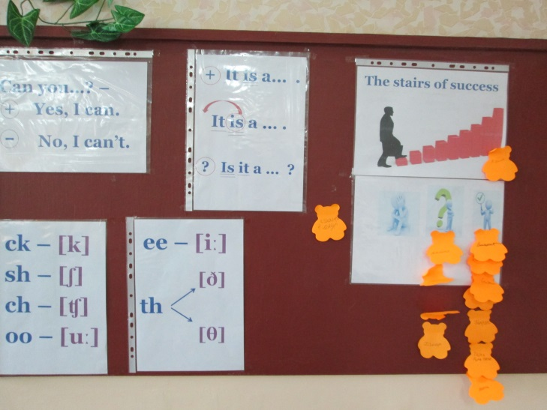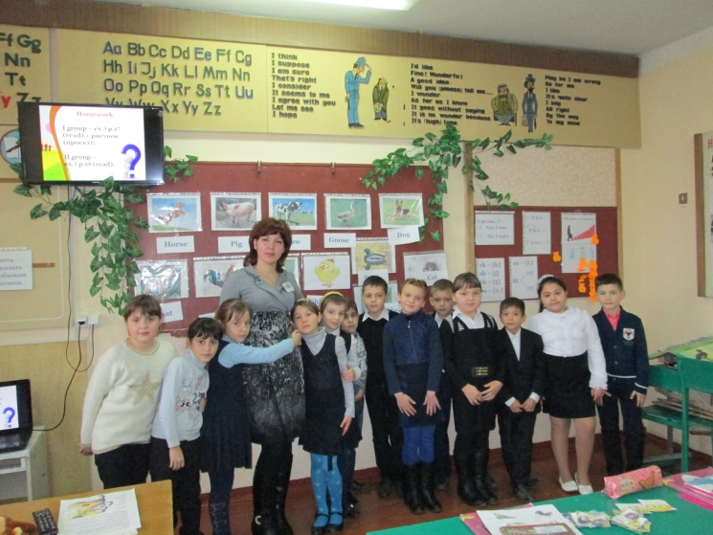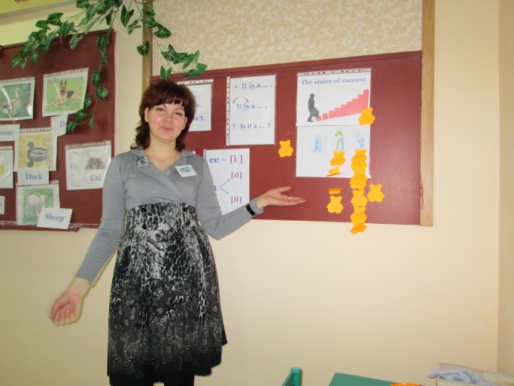

**Устный журнал для начальной школы на тему: «Писатели – юбиляры 2015-2016 гг.»**

29 февраля 2016 г. учащиеся 8 класса Кекшина Ирина и Кульчинская Елизавета под руководством учителя английского языка Сулеймановой Э.Р. провели устный журнал в 3-Б классе на тему «Редьярд Киплинг и его «Книга джунглей», в ходе которого учащиеся начальной школы были ознакомлены с биографией и творчеством писателя-юбиляра. А после познавательной информации детям была предложена игра-викторина «По страницам «Книги джунглей». Учащиеся с увлечением отвечали на вопросы викторины. Для проведения устного журнала была использована интересная и красочная презентация. В качестве бонуса за активную работу учащимся 3-Б класса был показан фрагмент мультфильма «Книга джунглей» на английском языке.

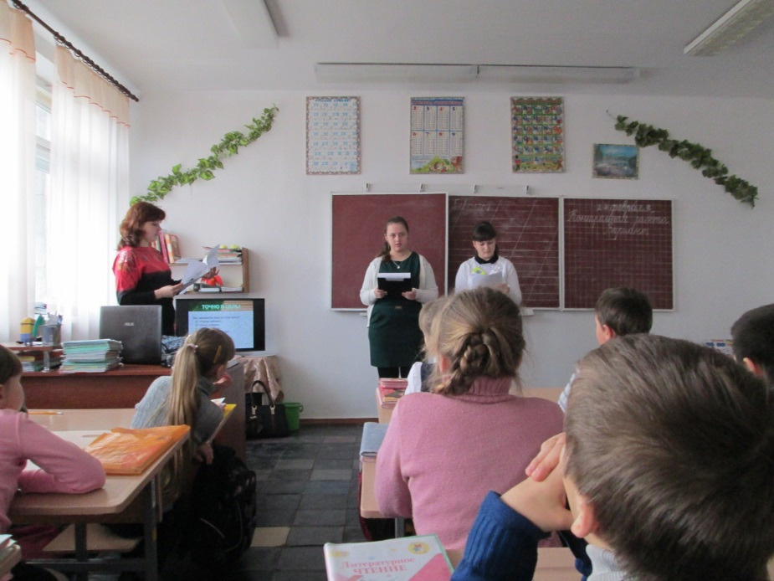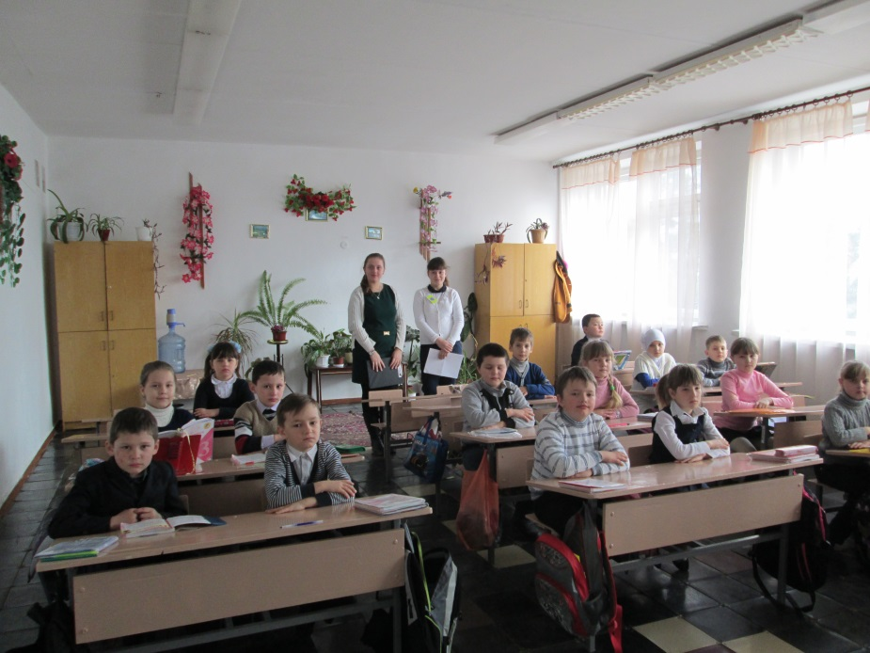

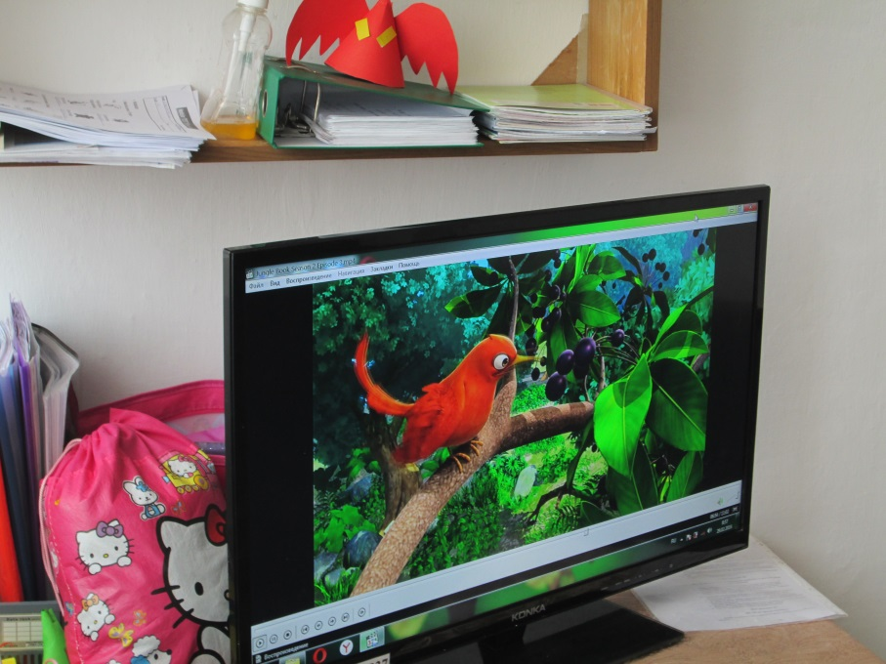

**Конкурс чтецов**

В рамках предметной декады школьного методического объединения филологических наук, с целью воспитания любви к художественному слову, воспитания у обучающихся любви и глубокого уважения к матери, создания благоприятного климата в коллективе 03 марта 2016 года в школе проведен конкурс чтецов на тему «Весь мир начинается с мамы», посвященный Международному Женскому дню 8 Марта.

Лимонова Амина (руководитель – Сулейманова Э.Р.), ученица 9-Б класса, очень эмоционально продекламировала стихотворение на английском языке «Моя замечательная мама» и заняла I место в старшей возрастной категории.

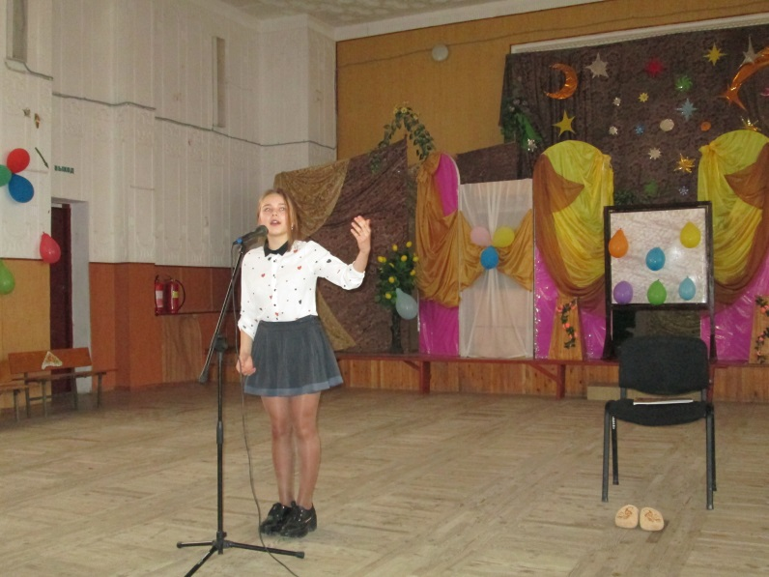 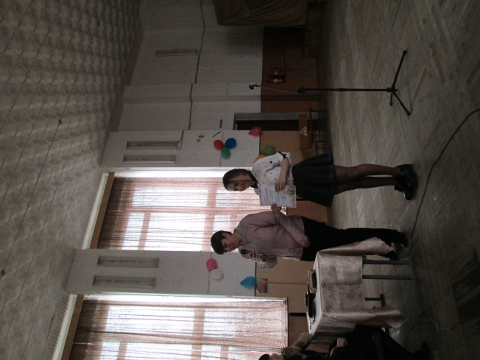

Дытченко Лидия (руководитель – Сулейманова Э.Р.), учащаяся 11 класса, чувственно и красиво прочитала стихотворение на английском языке «Мама, которую я больше всех люблю» и заняла III место в старшей возрастной категории. Лидия также подготовила презентацию, которую она продемонстрировала во время декламации стихотворения.

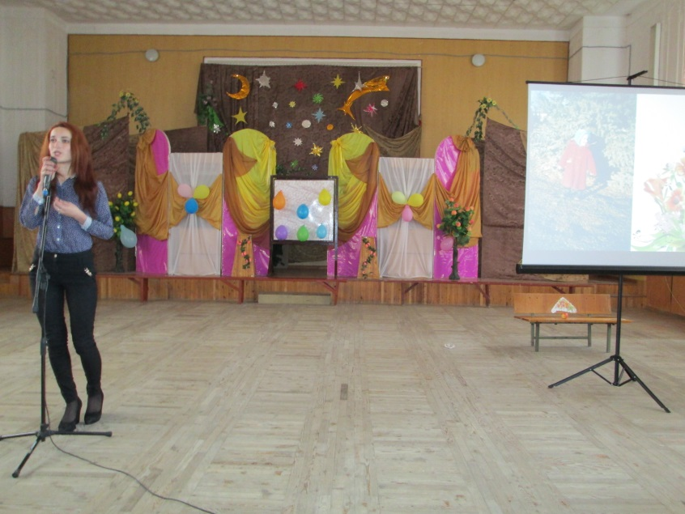 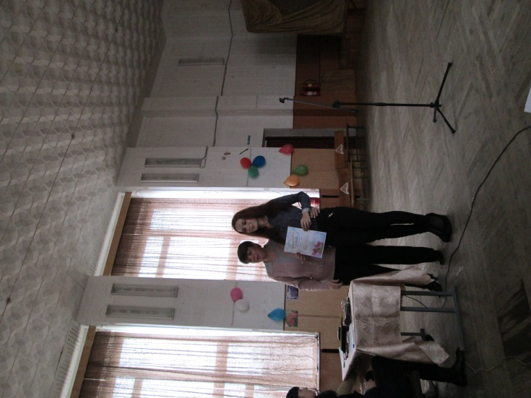

**Закрытие декады филологических наук**

По окончании декады филологических наук была проведена линейка, на которой самым активным учащимся вручили грамоты и благодарности. Также дипломами и сертификатами были награждены учащиеся 2-А кл., 5-А кл., 7 и 8 кл., принявшие активное участие в Международном блиц-турнире по английскому языку.

